Проведенные мероприятия с 12.12.2022 г. по 18.12.2022 г.
№ | Наименование | Сроки проведения | Краткое описание
1 | Книжная выставка «Конституция: страницы истории»  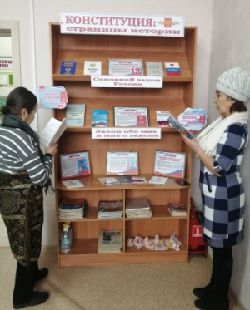 | 12.12.2022 | 12 декабря отмечается день главного правого акта нашей страны - День Конституции Российской Федерации. К этому дню на абонементе Центральной районной библиотеки оформлена книжная выставка «Конституция: страницы истории». На выставке читатели могут познакомиться с изданиями, где приводятся текст Конституции Российской Федерации, постановления и определения Конституционного Суда Российской Федерации, связанные с толкованием отдельных положений Конституции, об истории принятия Конституции, её значимости для человека и государства.  https://libaskiz.rh.muzkult.ru/news/88451654
2 | Акция Поздравительная открытка «С новым годом, солдат!».  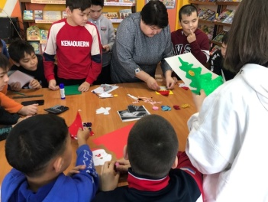 | 14.12.2022 | Центральная детская библиотека провели мастер класс по изготовлению новогодних открыток для военнослужащих, выполняющих боевые задачи в зоне СВО на Украине «Новогодняя открытка для солдата». На мастер – классе приняли участие учащиеся Аскизского лицея – интерната. Учащиеся изготовили поздравительные открытки со словами поддержки, благодарности и добрыми пожеланиями на Новый год.  https://vk.com/id457673096?w=wall457673096_340  Приняли участие 15 человек.
3 | Участие в Международной научно-практической конференции "XXXIII Мартьяновские краеведческие чтения"  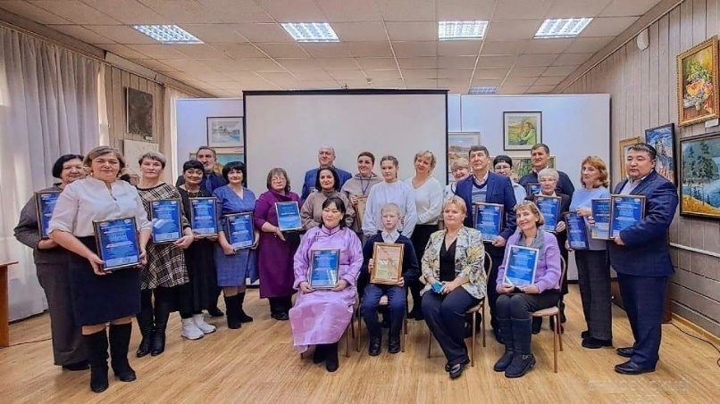 | 14.12.2022  г. Минусинск | В рамках закрытия Международной научно-практической конференции "XXXIII Мартьяновские краеведческие чтения" были подведены итоги XIII межрегионального открытого конкурса "Музей Года. Енисейская Сибирь-2022".  В номинации "Музей творческих инициатив. Енисейская Сибирь-2022" победителем стал Музей-заповедник «Хуртуях тас»  В номинации "Музей для каждого. Енисейская Сибирь-2022" победитель Аскизский краеведческий музей им. Н.Ф. Катанова  Иптышев Алексей Валентинович - главный хранитель фондов Аскизского краеведческого музея им. Н.Ф. Катанова стал победителем VIII творческого фестиваля музейных работников Красноярского края, республик Хакасия, Тыва и Алтай "Искра таланта" в номинации "Театр" - за творчество и талант в области культуры. Следует отметить, что впервые в истории творческого фестиваля, победителем одной из номинаций стал представитель Хакасии!!!
Запланированные мероприятия с 19.12.2022 г. по 25.12.2022 г.
№ | Наименование мероприятия | Сроки проведения | Ответственный
1 | Литературный квест «Знатоки литературы» по пушкинской карте | 21.12.2022 г. | МБУК «Центральная районная библиотека им. М.Е. Кильчичакова»
2 | Подготовка к новогодним мероприятиям | 19-31.12.2022 | Культурно-досуговые учреждения Аскизского района

